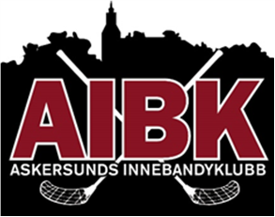 Värdegrund

Allas rätt att vara med
Alla ska kunna delta efter sina förutsättningar och föreningen vill kunna möta den efterfrågan som finns. Alla medlemmar ska få vara med och bestämma, samt ta ansvar för verksamheten.
Idrotta med glädje
Av innebandyn ska vi må bra, ha kul och känna att vi får möjlighet att utvecklas. För att kunna bedriva innebandyn är våra ledare och tränare betydelsefulla, deras insatts tillsammans med spelarna skapar glädje.
Bemötande
Bemöter varandra med respekt både på och utanför planen, samt via sociala medier. Vi välkomnar alla som kommer till oss och har ett trevligt bemötande på våra matcher. Vi är glada att det finns domare och respekterar dem och deras beslut.
Kamratskap
Vi hälsar alltid på varandra. Alla ska känna sig trygga, respekterade och inkluderade. Utanförskap är inte tillåtet.

